실험 제목 : 영구 프레파라트 관찰
1. 서론
(1) 실험 목표
현미경을 이용하여 영구 프레파라트의 대장균을 다양한 배율로 관찰하고, 이머전 오일을 사용하여 해상도를 높이는 과정을 확인한다.
(2) 실험 원리 또는 배경지식
a) 광학 현미경의 구조
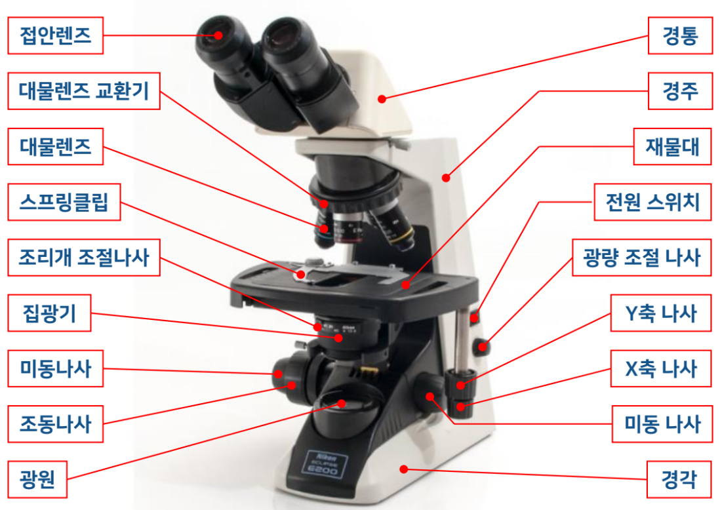
그림 1. 광학 현미경의 구조
광학 현미경은 빛의 굴절을 이용하여 물체를 관찰하는 현미경으로, 2개의 볼록 렌즈를 사용한다. 하나는 눈과 접하는 접안렌즈로, 우리가 사용한 현미경에서는 10배의 배율을 가진다. 다른 하나는 시료와 접하는 대물렌즈로, 대물렌즈 교환기를 이용하여 대물렌즈를 교체하여 배율을 조절할 수 있다. 우리가 사용한 대물렌즈의 배율은 4배, 10배, 40배, 100배로, 접안렌즈의 배율과 합치면 총 40배, 100배, 400배, 1000배의 배율로 시료를 관찰할 수 있다.
관찰에는 빛이 필요하기 때문에 광원과 광량 조절 나사를 가지고 있고, 빛의 양을 조절하기 위해서 조리개와 조절 나사가 있다. 시료를 놓을 수 있는 재물대가 있고, 시료를 광원과 렌즈에 맞추기 위해서 y축 나사, x축 나사가 있다. 초점을 맞추기 위해 재물대의 높이를 크게 조절하는 조동나사와 재물대의 높이를 약하게 조절하는 미동나사로 구성되어 있다.
b) 해상력
분해능 또는 해상력이란 가까이 있는 두 점이 서로 떨어져 있음을 구별할 수 있는 최소한의 두 점 사이의 거리이다. [1] 즉, 해상력의 값이 작을수록 더 선명한 상을 얻는다. 해상력은 다음의 공식으로 계산할 수 있다.
$$d=\frac{1.22λ}{2n\sin{θ}}=\frac{0.61λ}{NA}$$
1.22는 레일리 기준을 의미하고, NA는 개구수를 의미한다. 개구수란 어떤 장치가 받아들일 수 있는 각의 범위를 의미하는 수치이며, $NA=n\sin{θ}$로 주어진다. 더 선명한 상을 얻기 위해서는 짧은 파장, 큰 개구수를 가져야 한다.
c) 이머전 오일
이머전 오일은 현미경의 해상력을 높여주는 기름 물질을 말한다. 이머전 오일을 사용하지 않고 현미경을 사용하면 프레파라트를 통과한 빛이 공기 중으로 들어가면서 굴절된다. 이머전 오일은 이 공기층의 굴절률을 높여주어서 프레파라트를 통과한 빛이 최대한 굴절되지 않도록 하여 해상력을 높인다.

2. 실험 준비물 및 실험 방법
(1) 실험 준비물
대장균 영구 프레파라트, 광학현미경, Immersion Oil, 렌즈 페이퍼, 현미경 스마트폰 거치대
(2) 실험 방법
광학 현미경을 준비하고 전원을 킨 후, 재물대 위에 대장균 영구 프레파라트를 올려놓았다. 현미경의 접안 렌즈를 현미경 스마트폰 거치대로 교환한 뒤, 스마트폰을 올려서 렌즈를 촬영할 수 있도록 하였다. 대물 렌즈를 가장 배율이 낮은 4배로 설정하고 조동 나사를 돌려가며 상의 초점을 맞추었다. 이제 전체 배율을 100배, 400배, 1000배로 올려가며 각각 미동 나사를 돌려서 초점을 맞추고 스마트폰으로 촬영하였다.
다음으로, 대물 렌즈의 배율이 가장 낮은 4배로 설정한 뒤, 재물대를 충분히 내렸다. 영구 프레파라트 위에 이머전 오일을 떨어뜨리고 전체 배율 40배 상태에서 초점을 맞추었다. 이제 렌즈 전체 배율을 1000배로 설정하고 이머전 오일과 대물 렌즈가 닿도록 하였다. 미동 나사로 다시 초점을 맞춘 뒤 스마트폰으로 촬영하였다. 촬영이 끝난 후, 대물 렌즈와 프레파라트에 묻은 이머전 오일을 렌즈 페이퍼로 닦았다.

3. 실험 결과
현미경의 배율을 조절하면서 대장균 영구 프레파라트를 관찰한 결과는 아래와 같다.
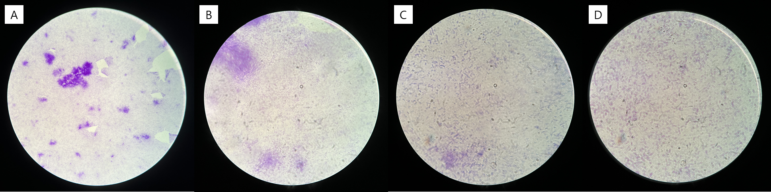
그림 2. 현미경 배율에 따른 대장균 영구 프레파라트 관찰 결과 (A) 100배 (B) 400배 (C) 1000배 (D) 1000배, 이멀전 오일 사용

100배의 사진에서는 대장균이 밀집한 지역, 상대적으로 적은 지역 등을 관찰할 수 있었다. 400배부터는 대장균 하나의 개체를 약간이나마 확인할 수 있었고, 1000배부터는 대장균 한 개체의 경계를 구분할 수 있게 되었다.
이멀전 오일을 사용하여 대장균을 관찰한 결과, 같은 1000배 비율일 때보다 더 선명한 상을 얻을 수 있었다.

4. 토의 및 결론
현미경에서 렌즈를 교체할 때 초점이 크게 변하지 않는 것을 관찰할 수 있었다. 이는 현미경에서 동초점 대물 렌즈를 사용하기 때문이다. 동초점 대물 렌즈란, 배율이 바뀌어도 초점 거리가 바뀌지 않는 렌즈를 말한다. 하나의 대물 렌즈는 여러 개의 렌즈로 이루어져 있는데, 여러 개의 렌즈가 합쳐져서 일정한 초점 거리(Parfocal Length)이지만 다른 배율의 효과를 낸다. 같은 초점 거리를 맞추기 위해서 4배 대물 렌즈보다 100배 대물 렌즈의 길이가 더 길어지게 되며, 초점 거리는 동일하기 때문에 4배 렌즈에서 초점을 맞춘 상태에서 100배 대물 렌즈로 돌려도 시료와 충돌하지 않는다.
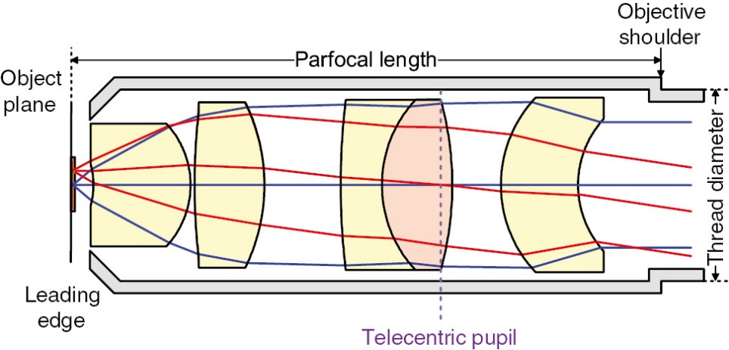
그림3. 동초점 렌즈[2]
대장균이 밀집된 곳의 경우, 대장균 개체 수가 너무 많아서 개체 하나를 관찰할 수 없기 때문에, 상대적으로 밀도가 낮은 곳을 촬영하였다. 대장균의 길이는 약 2$μm$, 지름은 약 0.25~1.0$μm$ 정도로[3], 1000배 확대 시 약 2mm 정도 크기로 보이게 된다. 따라서 1000배 확대에서 대장균 개체 하나 하나를 관찰할 수 있었다.
또한, 1000배 확대 시 대장균 길이가 다른 개체보다 2배 정도 되는 개체를 발견할 수 있었는데, 이는 분열 중인 대장균으로, 아직 세포질 분열이 끝나지 않은 상태이다.
이머전 오일의 굴절률은 1.515 정도[4]로, 유리의 굴절률과 거의 같다. 따라서 프레파라트를 통과한 빛의 굴절을 최소화할 수 있다. 이는 곧 프레파라트를 통과한 빛이 대부분 렌즈에 도달한다는 뜻으로, $NA=n\sin{θ}$에서 $θ$의 크기를 키운다. 즉 개구수가 증가하고, 해상력 값이 감소하여 더 선명한 상을 얻는다.
우리가 사용한 100배 대물 렌즈의 해상력을 구해보면 빛의 파장 550nm(녹색 기준), NA는 1.25[5]로, $d=\frac{0.61λ}{NA}=\frac{0.61×550nm}{1.25}=0.27μm$이다.
이머전 오일은 프레파라트 위에 떨어뜨리고 재물대를 올려서 100배 대물 렌즈와 닿도록 하였다. 이때 이머전 오일의 표면 장력에 의해서 대물 렌즈를 감싸게 되며, 프레파라트를 통과하는 빛은 모두 이머전 오일까지 통과하게 된다.
실제로 이머전 오일을 사용했을 때 더 선명한 상을 얻는 것을 확인할 수 있었다. 이머전 오일을 사용하지 않았을 때에는 대장균의 경계가 모호한 반면, 이머전 오일을 사용했을 때에는 대장균의 경계를 완전히 구분할 수 있었다.
이 실험을 통해서 현미경을 통해 대장균을 관찰할 수 있었다. 또한, 이머전 오일을 사용하여 현미경의 해상력을 올릴 수 있었다.

5. 생각해 보기
(1) 조리개를 조절하면서 상의 변화에 대해 관찰하고, 이에 대해 설명하시오.
조리개는 빛의 양을 조절하는 기구로, 조리개를 닫을수록 더 적은 양의 빛이 통과하게 된다. 따라서 조리개를 닫을수록 상은 더 어둡게 관찰되고, 음영대비가 잘 나타난다. 하지만, 조리개를 닫으면 빛의 회절 현상에 의해 선명하지 않은 상을 얻는다. 현미경에서는 선명하면서도 음영 대비가 좋은 상을 얻어야 하므로 조리개를 약간만 닫아야 더 좋은 상을 얻을 수 있다.
(2) 현미경의 해상력을 높일 수 있는 방법을 설명하시오.
$d=\frac{1.22λ}{2n\sin{θ}}=\frac{0.61λ}{NA}$의 해상력 공식에서 해상력을 높이기 위해서는 d 값을 작게 만들어야 하며, 짧은 파장을 사용하거나 개구수를 증가시키면 된다. 개구수가 증가하려면 직경이 큰 대물렌즈를 사용하거나 이머전 오일을 사용할 수 있다.

6. 참고문헌
[1] 서울과학고등학교 생명과학실험 교과서
[2] Zhang, Yueqian and Gross, Herbert. "Systematic design of microscope objectives. Part I: System review and analysis" Advanced Optical Technologies, vol. 8, no. 5, 2019, pp. 313-347. https://doi.org/10.1515/aot-2019-0002
[3] https://en.wikipedia.org/wiki/Escherichia_coli
[4] https://en.wikipedia.org/wiki/Oil_immersion
[5] https://www.edmundoptics.com/p/olympus-pln-100x-oil-immersion-objective/29225/

